５．空襲と終戦
昭和２０（１９４５）年３月末に硫黄島が陥落し米軍の飛行場が整備されると、漁港や駅、造船所を有する勝浦は度々空襲を受け少なからぬ被害が発生しはじめていました。低空で侵入する敵機の発見は難しく、早川さんも、突然バリバリと銃撃されて慌てて物陰に隠れ、轟音を立てて飛び去る敵機を「この野郎、行ったな～」と見送ることがしばしばだったそうです。
６月２９日正午、勝浦漁港を空襲した大型爆撃機Ｂ２４が撃墜され搭乗員１３名が戦死してしまいます。海面からモクモクと黒いキノコ雲が立ちのぼり、浮かんでいた遺骸１体が勝浦漁港に引き揚げられました。日頃の空襲で苦しんでいた多くの住民が万歳を叫んで溜飲を下げるとともに、大勢の見物人が岸壁に集まり始めました。事務連絡の途上、人だかりを見かけた早川さんが輪の中をのぞき込むと、小太りで大柄な米兵が横たわっていました。初めて見る生身の米兵は、老婆達に「こんちくしょう！こんちくしょう！」と棒や竹槍で叩かれたり突かれたりしていましたが、「軍人の俺も戦死したら・・・・。お婆さんの気持ちも解るが・・・・。」いたたまれなくなった早川さんはその場を後にしました。
その後も空襲は激しさを増し続けます。敵機が連日飛来する状況下では、学校の授業や漁船の操業、列車による通勤など、何気ない日常生活が命懸けの行為となっていました。終戦までに、勝浦では空襲により市民２２名が死亡、４４名が負傷した他、船舶、鉄道、家屋にも多くの被害が発生しました。軍側の被害は不明ですが、やはり多くの死傷者が出ていたと思われます。

８月１５日、大勢が集まった勝浦館の大広間で終戦を告げるラジオ放送が流されます。「悔しいというよりホッとした」早川さんは当時を振り返ります。その後、９月上旬には米軍が勝浦に上陸しました。米軍監視の下、大量の武器や装備品の廃棄作業が続く中、早川さんは本部で目にした軍艦旗が捨てられるのは忍びないと感じ、手荷物の中にそっと押し込んで隠したそうです。９月２０日、海軍を志願してから１年９ヶ月ぶりに故郷白浜の土を踏み、早川少年の戦争は終わりを告げました。
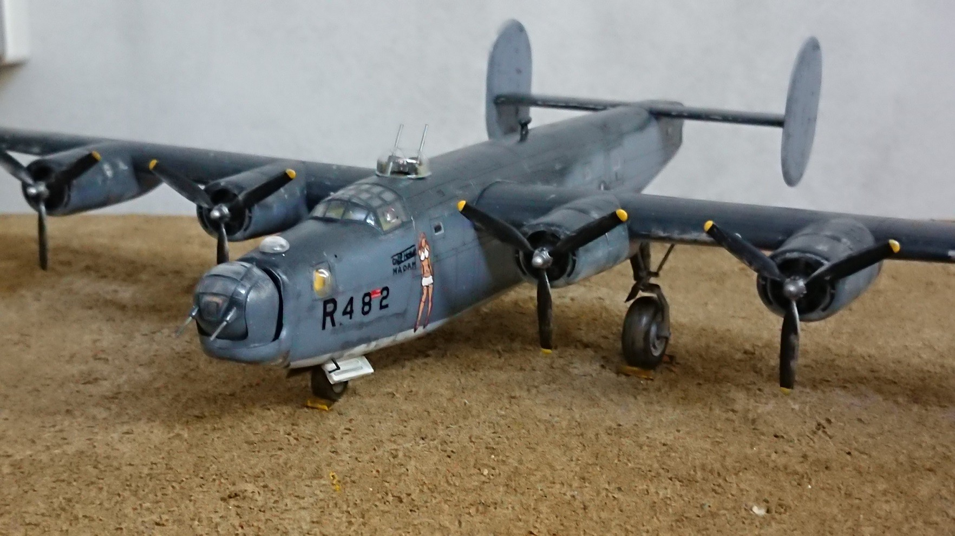
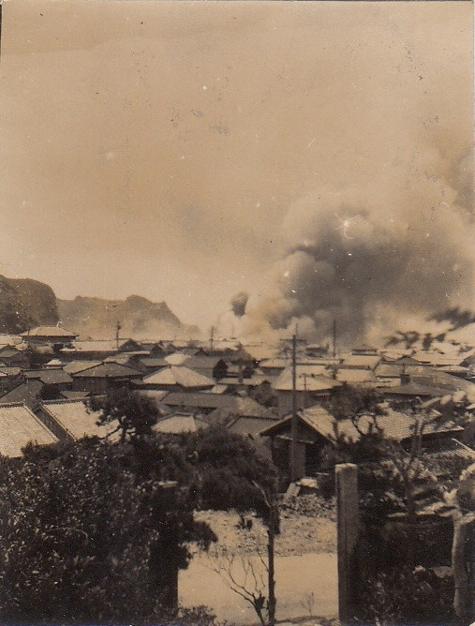
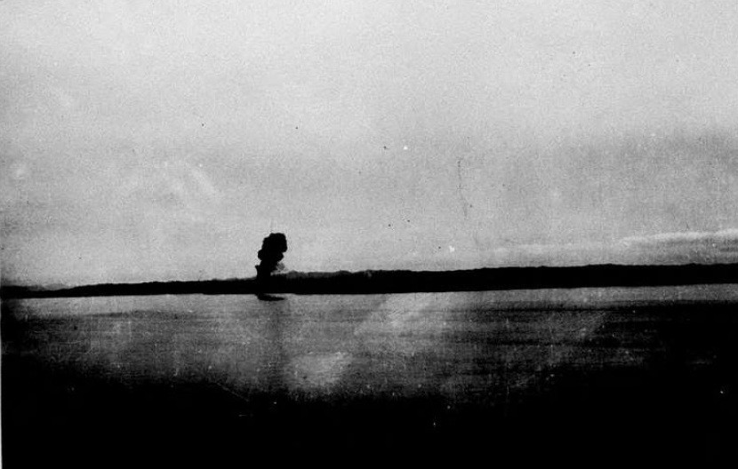
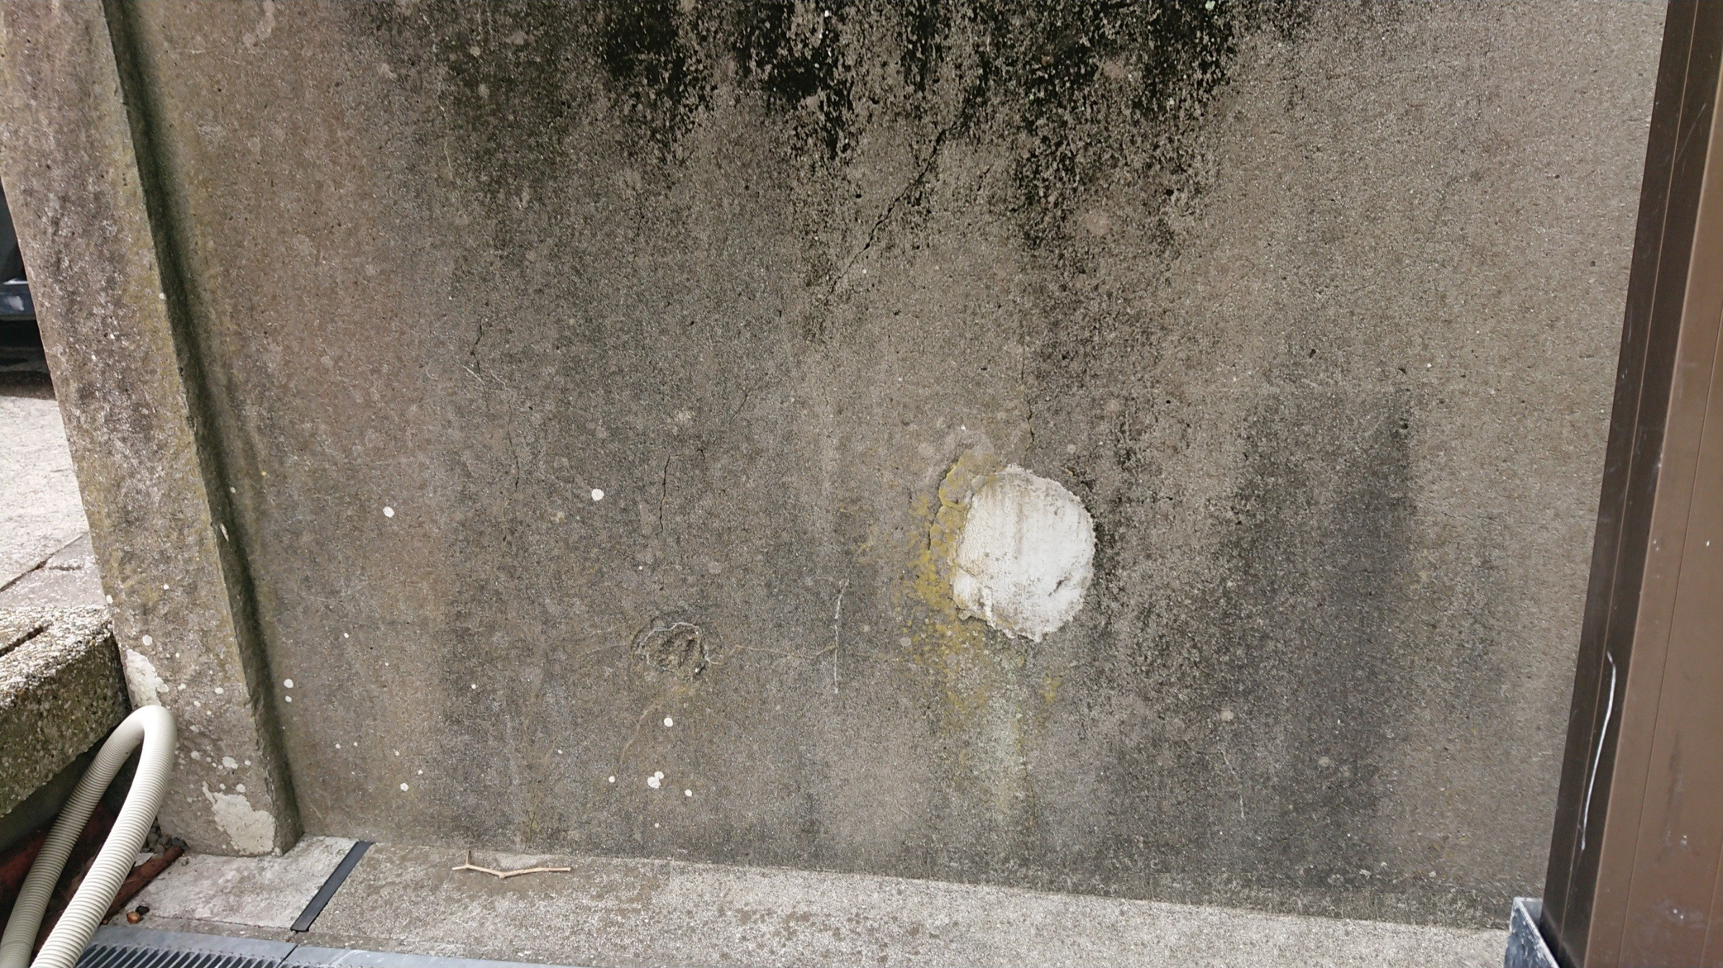
僚機から撮影されたＢ２４墜落の黒煙。
沖を飛行中に１番機の墜落に気が付いた２番機は、１時間ほど周囲を捜索しましたが、生存者無しと判断して硫黄島に帰還しました。当日、勝浦漁港に１体、７月１日に万名浦付近でさらに１体の遺体が引き揚げられました。国会図書館蔵
昭和20年6月29日、撃墜されたB-24 call house madam号
本機は硫黄島基地から本州各地を攻撃。5月16日には勝浦を
空襲し、その模様を撮影しています。 模型制作：真行寺重昭 様
炎上する浜勝浦地区（撮影 昭和20年７～8月頃）
第12突撃隊本部の勝浦館2階から撮影。同僚士官が撮影した写真を、早川さんの上官であった広瀬高少尉が戦後大切に保管していた物です｡ 個人蔵
遠見岬神社入口の壁に残る米軍機銃の弾痕
終戦間際には、港湾施設のみならず、近隣の住宅地へも銃撃が加えられました。被弾痕を修繕した箇所が白く写っています。

